MatchPol - Projektforslag til Bachelorprojekt.
Udfyldes af praksis/forsknings- og udviklingsmiljø
Kryds gerne flere af, hvis projektet kan udarbejdes af flere professioner:
Jordemoder |  | Folkeskolelærer
Ergoterapeut | X | Offentlig Administration
Sygeplejerske | X | Ernæring og Sundhed
Socialrådgiver |  | Fysioterapeut | X
Global Nutrition and Health |  | Radiograf
Katastrofe og risikomanager |  | Laborant og procesteknolog
Bioanalytiker
X
Sæt kryds hvis projektet ønskes udarbejdet som et tværprofessionelt bachelorprojekt:

Titel:
Sansestimulerende og social virtual reality træning - den bedste medicin til et langt sundt liv

Præsentation:

SYNCSENSE ApS er en dansk healthtech virksomhed, som udvikler, markedsfører og implementerer den livsforbedrende digitale træningsteknologi SYNCSENSE® til fysisk og kognitiv VR-træning af samfundets mest svækkede og inaktive ældre og mennesker med handicap. Idéen om at udvikle en simpel og effektiv intervention mod fysisk inaktivitet og social isolation startede i 2018 fra et R&D projekt på Herlev og Gentofte Hospital (se mere her: https://syncsense.io/).
Problem: Kombinationen af langvarig fysisk inaktivitet og alderdom er et ignoreret problem med global karakter. Fysisk inaktivitet forringer patienternes fysiske formåen i det daglige (ADL funktion) og livskvaliteten. Dertil kan fysisk inaktivitet forlænge sygdoms- og genoptræningsperioden og øge risikoen for senfølger og genindlæggelse. Det skyldes at der i dag ikke findes motiverende træningsinterventioner, som er simple, effektive og som ikke kræver supervision. Det koster sundhedsvæsnet milliarder i behandling og pleje – og med en hurtigt voksende ældre generation vil problemet i fremtiden kun blive endnu større.
Problemet er paradoksalt idet hospitaler og kommuner har masser af forskelligt træningsudstyr til at stimulere fysisk aktivitet, men eksisterende træningsudstyr bliver ikke brugt ”nok”, da både de ældre såvel som personalet synes, at det er kedeligt.
Løsning: Vores simple løsning genbruger og omdanner det eksisterede og ”kedelige” træningsudstyr (fx cykler) til sansestimulerende og sociale virtuelle naturoplevelser. Det er en 1-klik-and-play løsning, som er nem at anvende og som gør træningen sjov og motiverende.
Værdiskabelsen: VR-løsningen skaber en stor værdi for de udsatte ældre grupper; indlagte patienter og plejehjemsbeboere som er fysisk inaktive og socialt isolerede – hvilket er forværret yderligere under COVID-19. VR-løsningen stimulerer ældre med motion i naturen og værner om det gode ældre-liv. Derudover sikrer VR-løsningen også en mere effektiv ressourceudnyttelse ved at hospitaler og kommuner kan genbruge og revitalisere deres dyrt indkøbte og kedelige træningsudstyr. VR-løsningen fremmer sund aldring og gør sundhedsvæsnet mere bæredygtigt.
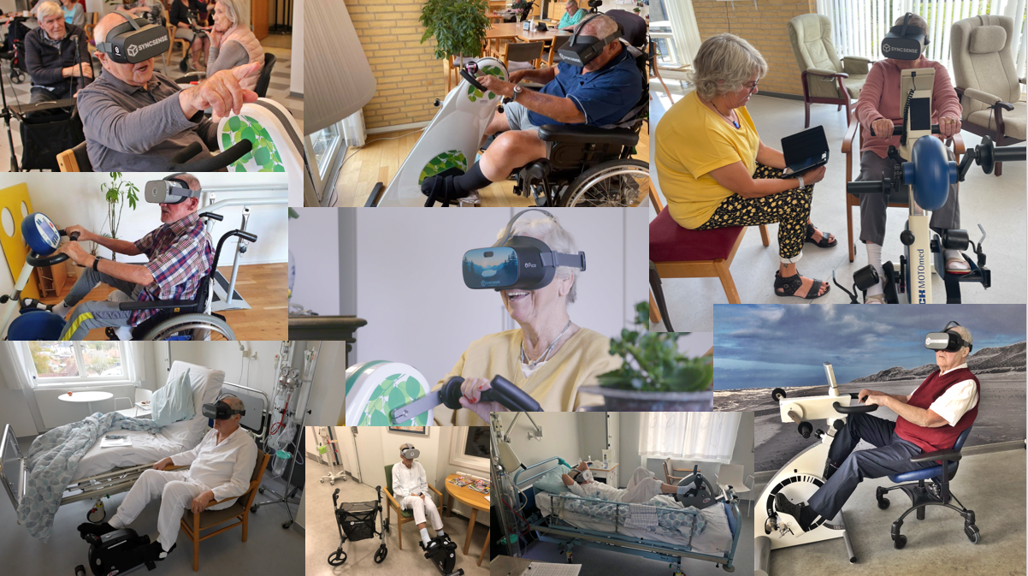

Beskrivelse og metode:
VR-løsningen er et nyt redskab som terapeuter og plejepersonale kan anvende til at gøre træning sjov og motiverende – og fremmer fysisk, kognitiv og social aktivitet. I dag har tusindvis af patienter og borgere muligheden for at VR-træne og komme på virtuelle naturoplevelser mens de er indlagt på:
- Hospitaler
- Midlertidige døgndækkede rehabiliteringspladser
- Plejecentre
- Bo- og neurorehabiliteringscentre
VR-løsningen er en ny teknologi, som fortsat er under udvikling. Selve projektidéen til bachelorprojektet skal tage udgangspunkt i VR-løsningen. Vi ser gerne et projekt udspille sig i en af de 4 overfornævnte praksisser med henblik på at:
- Co-designe/videreudvikle/teste nye VR-spil prototyper (kvalitativt studie)
- Dokumentere VR-løsningens effekt/evidens (kvalitativt og/eller kvantitativt studie)
Du skal betragte os i SYNCSENSE ApS som din samarbejdspartner og værtssted. Vi kan åbne døre til praksis både i kommunal- og hospitalsregi i Københavnsområdet. Du vil derfor både få erfaringer og indsigt fra en sundhedsfaglig praksis, men du vil også blive inviteret indenfor i maskinrummet dvs. i selve startup-virksomheden – og på den måde vil du kunne tilegne dig en indsigt i innovation og entreprenørskab. OBS dette er dog ikke en nødvendighed.
Eksempler på konkrete praksissteder som vi i forvejen samarbejder med og som velkommer studerende:
- Herlev-Gentofte Hospital
- Amager-Hvidovre Hospital
- Gentofte Kommune
- Gladsaxe Kommune
- Københavns Kommune

Tidshorisont:
Alle tidspunkter i 2022-2023 er som udgangspunkt gode. Vi får mange henvendelser. Vi forventer velforberedte og ambitiøse studerende.
Henvendelse om projektforslaget
Spørgsmål og kommentarer rettes til Simon Bruntse Andersen fra SYNCSENSE ApS via mail.

Kontaktperson(er):
Simon Bruntse Andersen, projektansvarlige i SYNCSENSE ApS
Mail: simon@syncsense.io

Andre bemærkninger:
Du skal have lyst (og være nysgerrig) til at sætte dit præg på et af fremtidens digitale værktøjer til fys- og ergoterapeuter såvel sygeplejersker (se mere her: https://syncsense.io/).

Videnskabsetisk Komité:

Bemærk at et bachelorprojekt/studie af ovenfornævnte type ikke er anmeldelsespligtigt, da det falder under bagatelgrænsen, da der ikke er tale om et sundhedsvidenskabeligt forskningsprojekt.

